哈尔滨工业大学（深圳）
大一年度项目中期检查报告

项目名称： 人工智能在卫星姿态控制系统中的应用
项目负责人： 刘绍轩 学 号： 2025310898
联系电话： 17701020096 电子邮箱： 1430522866@qq.com
学 院： 基础学部

指导教师： 董瑞琦 职 称： 副教授
联系电话： 15646515687 电子邮箱： rykidong@163.com
学 院： 智能学部/智科学院

填表日期： 2026 年 6 月 22 日

姓名 | 性别 | 所在学院 | 学号 | 联系电话 | 本人签字
刘绍轩 | 男 | 基础学部 | 2025310898 | 17701020096 | 
姚星宇 | 男 | 基础学部 | 2025311243 | 18875867919 | 
谢斯捷 | 男 | 基础学部 | 2025310504 | 14707549107 | 
陈茂菘 | 男 | 基础学部 | 2025310535 | 14775390505 | 
一、项目基本信息（包括项目负责人、按顺序）
立项背景（200字以内）
为响应我国航天事业发展要求，针对卫星姿态控制系统非线性强、参数耦合导致精确建模困难，传统 PID、自适应控制算法在复杂空间环境下鲁棒性与适应性不足的问题，依托深度强化学习端到端控制、自主学习、适配不确定环境的优势，本项目拟将人工智能算法应用于卫星姿态控制，探索不依赖精确模型的智能控制路径。

项目研究内容及实施方案（400字以内）
研究内容包含三部分：一是完成卫星姿态动力学建模，搭建姿态控制核心模型，构建仿真框架并验证理论合理性；二是开展基于机器学习的卫星模型辨识，搭建预测控制框架；三是系统梳理智能姿态控制算法，拆解 DRL、神经网络、融合模型的原理与性能，归纳适用边界与现存缺陷。
实施方案按阶段推进：前期巩固数理与专业基础，学习 Python、STK 等工具，搭建经典PID姿态控制系统；中期完成拆解智能控制模型；后期梳理核心问题，整合成果撰写研究综述。
注：请根据项目立项报告，概述要点，简要叙述立项背景、项目研究内容及实施方案。
二、项目研究中期报告（请根据以下内容填写，字数在1500字左右）
（一）项目实施的进展情况及取得的成果
1.项目包含卫星姿态的pid控制和强化学习控制两个方面。项目首先进行pid控制的工作，按照 “由单轴到三轴、由理想模型到工程约束” 的递进路线推进，完成了 PID 控制体系下的卫星姿态控制仿真搭建，具体成果如下：
- 搭建单轴 PID 姿态控制基础仿真系统，基于 Python 实现单轴刚体卫星动力学模型与离散 PID 控制器，完成无干扰环境下的姿态控制仿真验证，构建了完整的控制系统评估体系，可自动计算稳定时间、超调量、稳态误差、控制能耗、上升时间、峰值时间等关键性能指标。小角度初始偏差场景下控制效果良好，验证了姿态控制基础逻辑的正确性。
- 可视化分析工具开发，开发了仿真结果自动绘图功能，可一键生成角度、角速度、力矩响应曲线，构建了参数影响分析图表系统，直观展示参数组合的整体表现
- 完成单轴仿真的工程化要素扩展，在基础模型上叠加真实工程约束：引入正弦型与正态分布型干扰力矩模拟空间扰动；加入高斯噪声模拟传感器测量误差；增加执行器死区与力矩饱和限制模拟硬件输出特性；同时为 PID 控制器增加积分限幅机制，抑制积分累积偏差，大幅提升了仿真的工程贴合度。
- 实现三轴 PID 姿态控制系统，完成从单轴到三轴的控制维度升级：采用四元数进行姿态描述与误差计算，引入对角矩阵形式的三轴转动惯量，支持三轴独立的 PID 参数、差异化干扰力矩与执行器约束，完整实现滚转、俯仰、偏航三通道的姿态控制仿真。
- 完成三轴仿真结果的问题诊断与成因分析，针对三轴仿真的差异化表现完成问题定位，从初始误差差异、三轴干扰特性不同、各轴转动惯量不一致三个核心维度解析了成因，为后续参数优化提供了明确方向。
- 代码示例展示：
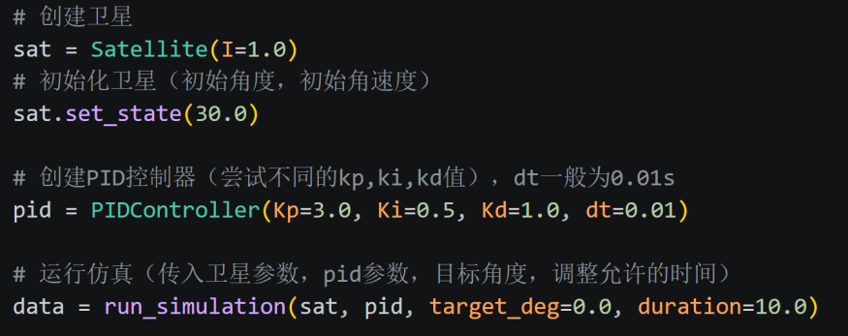
图一：创建卫星与初始化参数
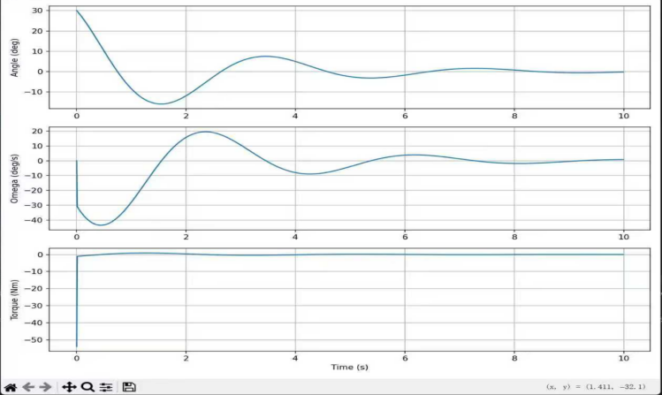
图二：某一PID参数下以初始偏差+60°的收敛曲线

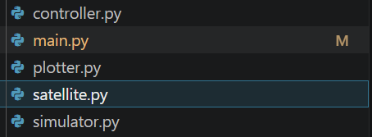
图三：PID仿真代码总览
分别代表：PID控制函数；主函数（规定初始参数，调用函数）；绘图函数；卫星转动定理函数；仿真引擎函数

- 在本项目推进过程中，围绕卫星姿态控制问题，在前期PID控制建模与仿真的基础上，进一步引入强化学习方法，开展了智能控制策略的研究与实现。当前阶段已完成以下工作：
- 强化学习环境构建，基于卫星姿态动力学模型，完成了强化学习训练环境的构建与封装。该环境按照标准强化学习接口定义了状态空间（姿态角与角速度）、动作空间（控制力矩）以及状态转移过程，实现了控制系统与强化学习算法之间的闭环交互。
- 强化学习算法接入与训练框架搭建，在环境构建基础上，接入了PPO与DDPG两类强化学习算法，完成了基础训练流程的搭建与调试。通过对比分析，PPO在训练稳定性与收敛效果方面表现更优，已作为主要优化方向。
- 奖励函数设计与优化，针对姿态控制的多目标特性，对奖励函数进行了系统设计。综合引入角度误差、角速度、控制能量以及阻尼项，将传统控制理论中的性能指标转化为强化学习优化目标，有效提升了控制过程的稳定性与精度。
- 训练稳定性改进，针对强化学习训练过程中可能出现的发散与震荡问题，引入发散终止机制与动作平滑约束，并对关键超参数进行调优，显著提高了训练过程的稳定性。
- 参数优化与自动调参，采用“人工经验 + 参数对比实验 + 自动调参”相结合的方法，对模型参数进行优化。其中自动调参模块基于随机搜索与性能评估函数，实现了参数空间的自动探索，提高了调参效率。
- 可视化与系统集成，在模型优化基础上，构建了参数调节与控制过程的可视化模块，实现了训练过程及控制效果的直观展示，增强了系统的可解释性。
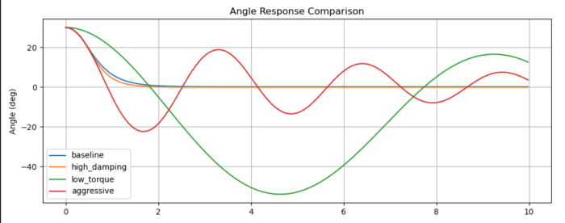
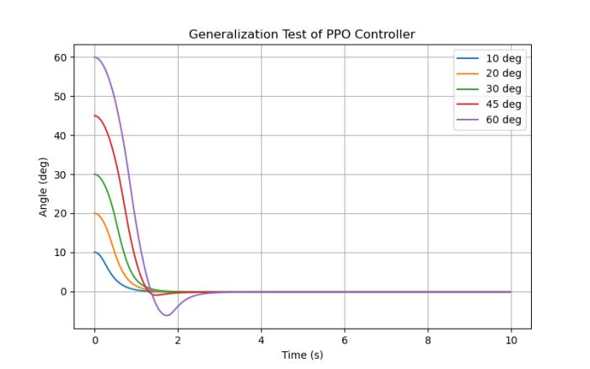
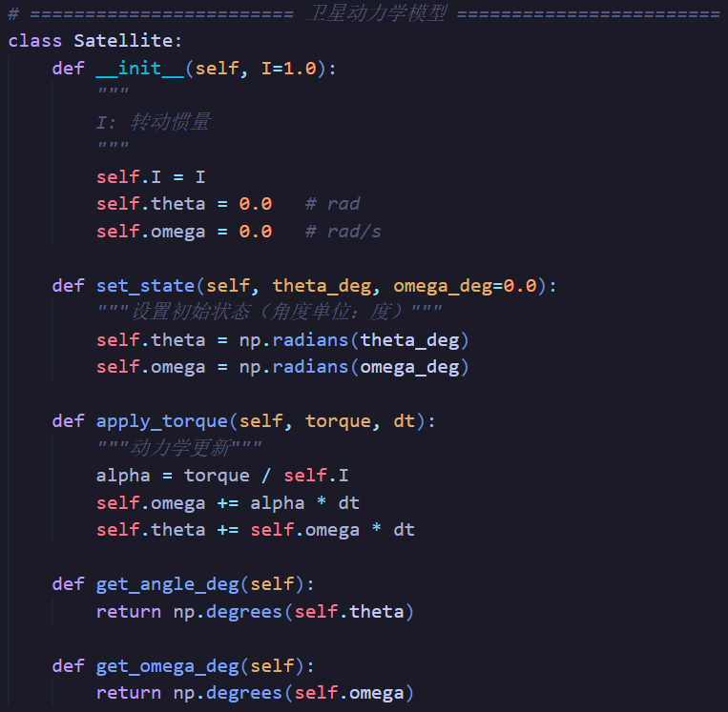
- 目前，强化学习控制方法已能够在不同初始条件下实现稳定收敛，并在一定程度上表现出优于传统PID控制的自适应能力，验证了该方法在姿态控制问题中的可行性。
- 项目学习，项目建设，项目协作展示：
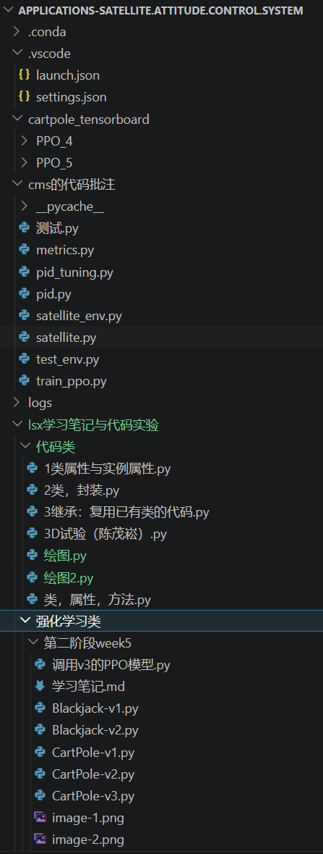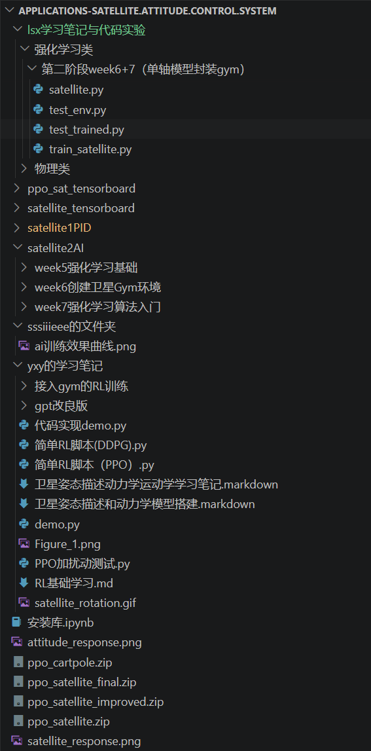
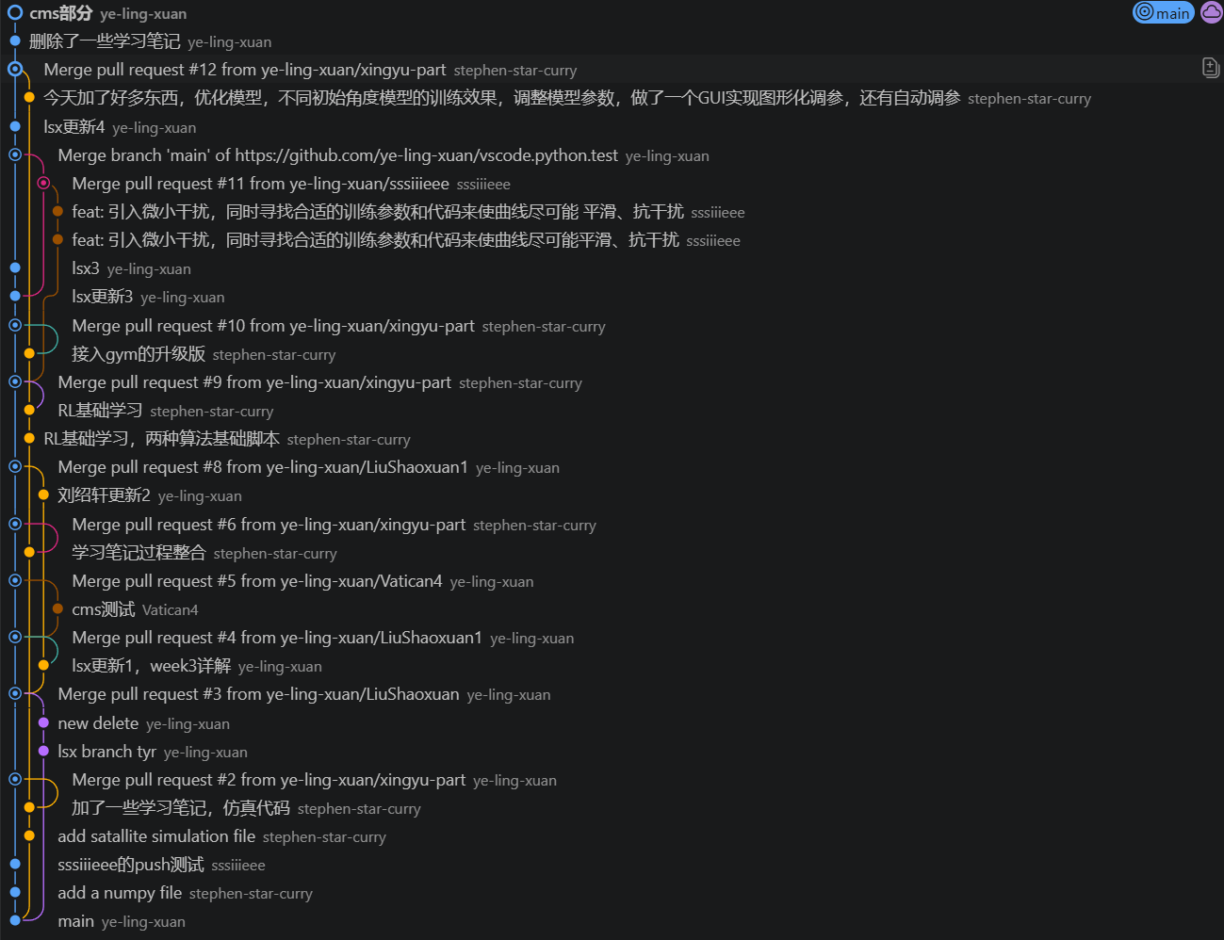
项目组采用边学习，边探究，边建设的方式进行项目推进，每个人拥有自己的学习笔记文件夹，随项目文件一起上传至云端，并通过Git进行项目写作，相互配合，相互学习，共同进步。
（二）遇到的困难及下一步工作计划
  - 项目在卫星姿态的pid控制方面已经取得了目标成果，进一步的工作将针对强化学习姿态控制部分中遇到的问题。在项目实施过程中，强化学习控制模块的研究与实现面临若干关键问题，主要体现在以下几个方面：
    - 奖励函数设计复杂
强化学习方法依赖奖励函数作为优化目标，而姿态控制问题具有多目标特性（如精度、稳定性与能耗等），不同目标之间存在一定权衡关系。在初期设计中，单一指标难以全面反映控制效果，容易导致训练过程收敛缓慢或策略不稳定。
针对该问题，项目逐步引入多指标组合奖励，并通过实验对各项权重进行调整，形成较为合理的奖励结构。但目前仍存在参数敏感性较强、泛化能力有待提升等问题。

    - 训练过程稳定性不足
在强化学习训练过程中，尤其是在连续动作空间条件下，策略更新容易出现震荡甚至发散现象，影响训练效率与结果可靠性。
为此，项目引入发散终止机制与动作平滑约束，并对学习率、折扣因子等关键参数进行优化，在一定程度上改善了训练稳定性。但整体收敛速度与稳定性仍有进一步提升空间。

    - 参数调优效率较低
强化学习模型涉及多个超参数，其组合对训练效果影响显著。传统手动调参方法效率较低，难以覆盖较大参数空间。
目前已实现基于随机搜索的自动调参模块，但在参数空间利用率及搜索效率方面仍存在不足，亟需引入更高效的优化方法。

    - 模型与实际系统存在差距
当前所建立的卫星动力学模型仍为理想化模型，对复杂扰动、多轴耦合以及结构柔性等实际因素考虑不足。这在一定程度上限制了强化学习策略向实际工程应用的迁移能力。

  - 基于上述问题，下一阶段工作将重点围绕以下方向展开：

    - 进一步优化奖励函数设计方法，引入更加系统化的多目标优化策略，提高模型鲁棒性；
    - 探索更先进的强化学习算法（如SAC、TD3），提升训练效率与收敛性能；
    - 改进自动调参方法，引入贝叶斯优化等策略，提高参数搜索效率；
    - 完善动力学模型，逐步引入更加真实的物理约束与扰动因素；
    - 推进系统工程化，探索更接近实际应用场景的验证方式。

（三）结题预期目标
  - Pid卫星姿态控制板块，已取得结题预期目标：
    - 搭建单轴 PID 姿态控制基础仿真系统
    - PID控制器参数整定
    - 可视化分析工具开发
    - 完成单轴仿真的工程化要素扩展
    - 实现三轴 PID 姿态控制系统
    - 完成三轴仿真结果的问题诊断与成因分析

  - 强化学习卫星姿态控制板块，在项目后续阶段，计划围绕强化学习控制模块实现以下目标：
    - 完成强化学习控制策略的稳定训练，使其在多种初始条件及扰动环境下均能够实现可靠收敛；
    - 在控制精度、稳定性及控制能量等指标上达到或优于传统PID控制方法；
    - 构建完善的自动调参与性能评估系统，实现模型优化过程的自动化与可视化；
    - 完成强化学习方法与传统控制方法的系统对比分析，形成完整实验数据与分析报告；
    - 提升模型的工程合理性，为后续进一步研究或实际应用奠定基础。

（四）经费使用情况
无。

三、指导教师意见

签 名： 年 月 日

四、项目专家组意见
1．是否达到中期目标（在□内打√）：
□达到中期目标 □基本达到中期目标 □未达到中期目标
2．成绩评定（在□内打√）：
□合格
□改进后可继续执行
□不合格，项目实施 □提出警告、观察后再定继续执行或中止
□中止实施
3. 其他意见和建议：

组长签名： 年 月 日

